MSP1000产品防火墙配置手册

Ufw防火墙配置工具使用说明
（1）已配置的端口规则，除被用户手动删除外，不会因防火墙的开启或关闭而被删除。
（2）防火墙开启，则配置的端口规则生效；防火墙关闭，则配置的端口规则失效。
（3）当某端口同时存在多条规则时，存在先后顺序。对于某次访问，规则从前往后适配，遇到第一个适配的规则生效，且不再往后适配。

SSH登录主控服务后台，并切换到root账号进行后续操作

开启防火墙
开启防火墙时，一定要输入以下3条命令
（1）输入 ufw enable 回车
若初次开启，只输入了该条命令，未输入后续2条命令，此时重启，则默认所有端口禁止外部访问。重启后，ssh（2211）也无法登录。
（2）输入ufw default allow incoming 回车
默认外部可访问所有端口
（3）输入 ufw default allow outgoing 回车
默认从内部可访问外部所有端口

关闭防火墙
输入 ufw disable 回车

查看防火墙状态

ufw status
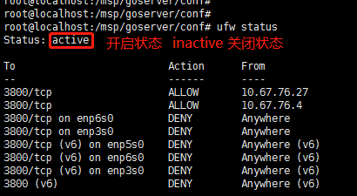

ufw status verbose
可查看防火墙详细信息（包括默认规则）
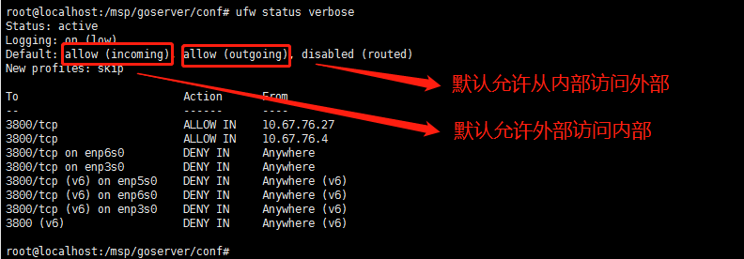

ufw status numbered
对端口规则编号，方便后续删除
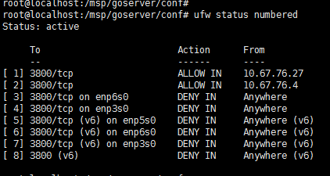

拒绝外部访问某端口
举例，拒绝外部访问端口28700。
输入 ufw deny in 28700 回车

拒绝外部从某网口访问某端口
举例，拒绝外部从网口enp6s0访问端口28700。
输入 ufw deny in on enp6s0 proto tcp to any port 28700 回车

拒绝外部某网段访问某端口
举例，拒绝外部从网口enp6s0访问端口28700。
输入 ufw deny from 10.67.76.0/24 to any port 28700 proto tcp 回车

拒绝外部某IP访问某端口
举例，拒绝10.67.76.*访问端口28700。
输入 ufw deny from 10.67.76.0/24 to any port 28700 回车

允许某IP可访问某端口
举例，允许10.67.76.123访问端口28700
输入 ufw allow from 10.67.76.123 to any port 28700 proto tcp 回车

允许某网段的IP可访问某端口
举例，允许10.67.76.*访问端口28700
输入 ufw allow from 10.67.76.0/24 to any port 28700 proto tcp 回车

在某个位置插入端口规则
添加端口规则，默认排在所有规则之后。
若对于某个端口，已经存在一些规则，此时想在这些规则前插入一条规则，则可以使用insert命令。
（1）先用ufw status number查看
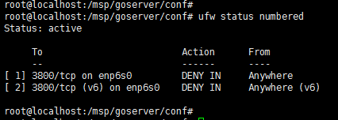
此时对于端口3800，拒绝外部IP从网口enp6s0访问端口3800.
（2）此时想只允许10.67.76.4访问端口3800（10.67.76.4是从enp6s0进来的）
此时需要规则[1]前插入允许访问的规则，才能达到效果。
ufw insert 1 allow from 10.67.76.4 to any port 3800
//表示将规则allow from 10.67.76.4 to any port 3800插入位置1
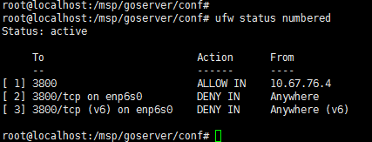
可以看到，后输入的规则位于位置1；之前位置1及之后的规则，序号加1。

删除某个端口规则
先用ufw status numbered列出端口规则
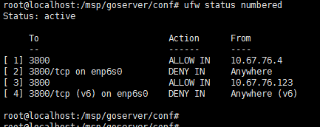
想删除第3条规则
ufw delete 3
注意：删除后，后续规则都减少1。
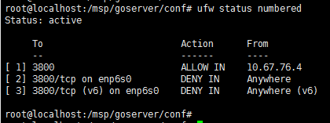

重置防火墙
Ufw reset
关闭防火墙，同时删除所有端口规则（默认规则不变）

